1. Моделирование бизнес-процессов средствами BPwin

1.1. Создание контекстной диаграммы

BPwin поддерживает три методологии моделирования: функциональное моделирование (IDEF0), описание бизнес-процессов (IDEF3), диаграммы потоков данных (DFD), каждая из которых решает свои специфические задачи. В BPwin возможно построение смешанных моделей, т. е. модель может содержать одновременно диаграммы как IDEF0, так и IDEF3 и DFD. Состав палитры инструментов изменяется автоматически, когда происходит переключение с одной нотации на другую [7].

На начальных этапах создания ИС необходимо понять, как работает организация, которую собираются автоматизировать. Руководитель хорошо знает работу в целом, но не в состоянии вникнуть в детали работы каждого рядового сотрудника. Рядовой сотрудник хорошо знает, что творится на его рабочем месте, но может не знать, как работают коллеги. Поэтому для описания работы предприятия необходимо построить модель, которая будет адекватна предметной области и содержать в себе знания всех участников бизнес-процессов организации [4].

Наиболее удобным языком моделирования бизнес-процессов является IDEF0, где система представляется как совокупность взаимодействующих работ или функций. Такая чисто функциональная ориентация является принципиальной. Функции системы анализируются независимо от объектов, которыми они оперируют. Это позволяет более четко смоделировать логику и взаимодействие процессов организации.

Основу методологии IDEF0 составляет графический язык описания бизнес-процессов. Модель в нотации IDEF0 представляет собой совокупность иерархически упорядоченных и взаимосвязанных диаграмм. Каждая диаграмма является единицей описания системы и располагается на отдельном листе.

Модель может содержать четыре типа диаграмм [4]:

• контекстную диаграмму (в каждой модели может быть только одна контекстная диаграмма);

• диаграммы декомпозиции;

• диаграммы дерева узлов;

• диаграммы только для экспозиции (FEO).

Процесс моделирования системы в IDEF0 начинается с создания контекстной диаграммы — диаграммы наиболее абстрактного уровня описания системы в целом, содержащей определение субъекта моделирования, цели и точки зрения на модель. Под субъектом понимается сама система, при этом необходимо точно установить, что входит в систему, а что лежит за ее пределами, другими словами, определить, что будет в дальнейшем рассматриваться как компоненты системы, а что как внешнее воздействие. На определение субъекта системы будут существенно влиять позиция, с которой рассматривается система, и цель моделирования, это вопросы, на которые построенная модель должна дать ответ. Другими словами, в начале необходимо определить область моделирования. Описание области как системы в целом, так и ее компонентов является основой построения модели. Хотя предполагается, что в ходе моделирования область может корректироваться, она должна быть в основном сформулирована изначально, поскольку именно область определяет направление моделирования.

При формулировании области необходимо учитывать два компонента: широту и глубину. Широта подразумевает определение границ модели, что будет рассматриваться внутри системы, а что снаружи. Глубина определяет, на каком уровне детализации модель является завершенной.

Цель моделирования определяется из ответов на следующие вопросы [4,

7]:

• Почему этот процесс должен быть смоделирован?

• Что должна показывать модель?

• Что может получить клиент?

Под точкой зрения (Viewpoint) понимается перспектива, с которой наблюдалась система при построении модели. Точка зрения должна соответствовать цели и границам моделирования. Как правило, выбирается точка зрения человека, ответственного за моделируемую работу в целом.

Обычно сначала строится модель существующей организации работы AS-IS (как есть). Анализ функциональной модели позволяет понять, где находятся наиболее слабые места, в чем будут состоять преимущества новых бизнес-процессов и насколько глубоким изменениям подвергнется существующая структура организации бизнеса. Детализация бизнес-процессов позволяет выявить недостатки организации даже там, где функциональность на первый взгляд кажется очевидной. Найденные в модели AS-IS недостатки можно исправить при создании модели ТО-ВЕ (как будет), модели новой организации бизнес-процессов.

Технология проектирования ИС подразумевает сначала создание модели AS-IS, ее анализ и улучшение бизнес-процессов, то есть создание модели ТОВЕ, и только на основе модели ТО-ВЕ строится модель данных, прототип и затем окончательный вариант ИС.

Модель в BPwin рассматривается как совокупность работ, каждая из которых оперирует с некоторым набором данных.

Работы (Activity) обозначают поименованные процессы, функции или задачи, которые происходят в течение определенного времени и имеют распознаваемые результаты. Работы изображаются в виде прямоугольников. Все работы должны быть названы и определены. Имя работы должно быть выражено отглагольным существительным, обозначающим действие.

Стрелки (Arrow) описывают взаимодействие работ и представляют собой некую информацию, выраженную существительными. В IDEF0 различают пять типов стрелок:

Вход (Input) — материал или информация, которые используются или преобразуются работой для получения результата (выхода). Допускается, что работа может не иметь ни одной стрелки входа. Каждый тип стрелок подходит к определенной стороне прямоугольника, изображающего работу, или выходит из нее. Стрелка входа рисуется как входящая в левую грань работы. Очень часто сложно определить, являются ли данные входом или управлением. В этом случае подсказкой может служить информация о том, перерабатываются/изменяются ли данные в работе или нет. Если изменяются, то, скорее всего, это вход, если нет — управление.

Управление (Control) — правила, стратегии, процедуры или стандарты, которыми руководствуется работа. Каждая работа должна иметь хотя бы одну стрелку управления. Стрелка управления рисуется как входящая в верхнюю грань работы. Управление влияет на работу, но не преобразуется работой. Если цель работы — изменить процедуру или стратегию, то такая процедура или стратегия будет для работы входом. В случае возникновения неопределенности в статусе стрелки (управление или вход) рекомендуется рисовать стрелку управления.

Выход (Output) — материал или информация, которые производятся работой. Каждая работа должна иметь хотя бы одну стрелку выхода. Работа без результата не имеет смысла и не должна моделироваться. Стрелка выхода рисуется как исходящая из правой грани работы.

Механизм (Mechanism) — ресурсы, которые выполняют работу, например персонал предприятия, станки, устройства и т. д. Стрелка механизма ри

суется как входящая в нижнюю грань работы. По усмотрению аналитика стрелки механизма могут не изображаться в модели.

Вызов (Call) — специальная стрелка, указывающая на другую модель работы. Стрелка вызова рисуется как исходящая из нижней грани работы. Стрелка вызова используется для указания того, что некоторая работа выполняется за пределами моделируемой системы. В BPwin стрелки вызова используются в механизме слияния и разделения моделей [7].

Стрелки на контекстной диаграмме служат для описания взаимодействия системы с окружающим миром. Они могут начинаться у границы диаграммы и заканчиваться у работы, или наоборот. Такие стрелки называются граничными.

В качестве примера будем рассматривать деятельность вымышленной компании. Компания занимается в основном сборкой карманных персональных компьютеров (КПК) и установкой на них программного обеспечения (ПО). Компания не производит компоненты и программы самостоятельно, а только собирает КПК, устанавливает ПО, и проводит комплексное тестирование.

Основные процедуры компании, следующие:

• продавцы принимают заказы клиентов;

• операторы группируют заказы по типу работ;

• операторы собирают КПК и тестируют; • операторы устанавливают ПО на КПК и тестируют его;

• операторы упаковывают КПК согласно заказам;

• кладовщик отгружает клиентам заказы.

Компания использует купленную бухгалтерскую информационную систему, которая позволяет оформить заказ, счет и отследить платежи по счетам.

1. Запустите Computer Associates BPwin.

2. Если появляется диалог ModelMart Connection Manager, нажмите на кнопку Cancel.

3. Щелкните по кнопке . Появится диалог I would like to. Внесите имя модели «Деятельность компании» и выберите Type – IDEF0. Нажмите ОК. В открывшемся окне Properties for New Models, нажмите ОК.

4. Автоматически создается контекстная диаграмма.

5. Обратите внимание на кнопку  на панели инструментов. Эта кнопка включает и выключает инструмент просмотра и навигации – Model Explorer (появляется слева). Model Explorer имеет три вкладки – Activities, Diagrams и Objects. Во вкладке Activities щелчок правой кнопкой по объекту позволяет редактировать его свойства.

6. Если вам не понятно, как выполнить то или иное действие, вы можете вызвать помощь – клавиша F1 или меню Help.

7. Перейдите в меню Model/Model Properties. Во вкладке General диалога Model Properties следует ввести имя модели «Деятельность компании», имя проекта «Модель деятельности компании», имя автора и тип модели – Time Frame: AS-IS.

8. Во вкладке Purpose внести цель – «Purpose: Моделировать текущие (AS-IS) бизнес-процессы компании» и точку зрения – «Viewpoint: Директор».

9. Во вкладке Definition внесите определение «Это учебная модель, описывающая деятельность компании» и цель «Scope: Общее управление бизнесом компании: исследование рынка, закупка компонентов, сборка, тестирование и продажа продуктов».

10. Перейдите на контекстную диаграмму и правой кнопкой мыши щелкните по работе. В контекстном меню выберите Name. Во вкладке Name внесите имя «Деятельность компании».

11. Во вкладке Definition внесите определение «Текущие бизнес-процессы компании».

12. Создайте стрелки (кнопка  на палитре инструментов) на контекстной диаграмме (табл. 1.1). Для внесения имен и свойств стрелок щелкните правой кнопкой мыши по ветви стрелки.

Таблица 1.1. Стрелки контекстной диаграммы

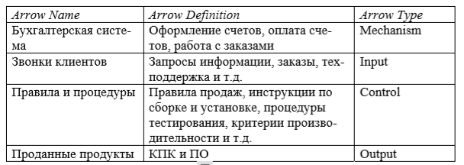

13. С помощью кнопки  внесите текст в поле диаграммы – точку зрения и цель (рис. 1.1).

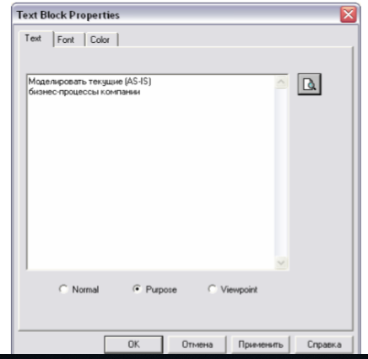

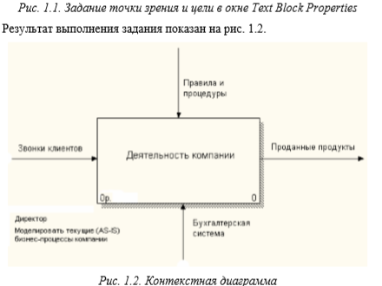

14. Создайте отчет по модели. Меню Tools/Reports/Model Report (рис. 1.3).

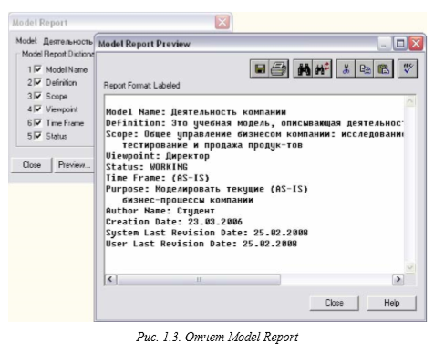

1.2. Создание диаграммы декомпозиции

После описания системы в целом проводится разбиение ее на крупные фрагменты. Этот процесс называется функциональной декомпозицией, а диаграммы, которые описывают каждый фрагмент и взаимодействие фрагментов, называются диаграммами декомпозиции. После декомпозиции контекстной диаграммы проводится декомпозиция каждого большого фрагмента системы на более мелкие и так далее, до достижения нужного уровня подробности описания. После каждого сеанса декомпозиции проводятся сеансы экспертизы. Эксперты предметной области указывают на соответствие реальных бизнес-процессов созданным диаграммам. Найденные несоответствия исправляются, и только после прохождения экспертизы без замечаний можно приступать к следующему сеансу декомпозиции. Так достигается соответствие модели реальным бизнес-процессам на любом и каждом уровне модели. Синтаксис описания системы в целом и каждого ее фрагмента одинаков во всей модели [4].

Диаграмма декомпозиции предназначена для детализации работы. В отличие от моделей, отображающих структуру организации, работа на диаграмме верхнего уровня в IDEF0 — это не элемент управления нижестоящими работами. Работы нижнего уровня — это то же самое, что работы верхнего уровня, но в более детальном изложении. Как следствие этого границы работы верхнего уровня — это то же самое, что границы диаграммы декомпозиции. ICOM (аббревиатура от Input, Control, Output и Mechanism) — коды, предназначенные для идентификации граничных стрелок. Код ICOM содержит префикс, соответствующий типу стрелки (I, С, О или М), и порядковый номер.

BPwin вносит ICOM-коды автоматически. Для отображения ICOM-кодов следует включить опцию ICOM codes на закладке Display диалога Model Properties (меню Model/Model Properties).

Диаграммы декомпозиции содержат родственные работы, т.е. дочерние работы, имеющие общую родительскую работу. Работы на диаграммах декомпозиции обычно располагаются по диагонали от левого верхнего угла к правому нижнему. Такой порядок называется порядком доминирования. Согласно этому принципу расположения в левом верхнем углу помещается самая важная работа или работа, выполняемая по времени первой. Далее вправо вниз располагаются менее важные или выполняемые позже работы. Такое размещение облегчает чтение диаграмм, кроме того, на нем основывается понятие взаимосвязей работ.

Каждая из работ на диаграмме декомпозиции может быть в свою очередь декомпозирована. На диаграмме декомпозиции работы нумеруются автоматически слева направо. Номер работы показывается в правом нижнем углу. В левом верхнем углу изображается небольшая диагональная черта, которая показывает, что данная работа не была декомпозирована.

1. Выберите кнопку перехода  на нижней уровень в палитре инструментов и в диалоге Activity Box Count установите число работ на диаграмме нижнего уровня – 3, и нажмите ОК (рис. 1.4).

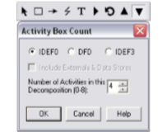

Рис. 1.4. Диалог Activity Box Count

Автоматически будет создана диаграмма декомпозиции. Правой кнопкой мыши щелкните по работе, выберите Nаme и внесите имя работы. Повторите операцию для всех трех работ. Затем внесите определение, статус и источник для каждой работы согласно табл. 1.2.

Таблица 1.2. Работы диаграммы декомпозиции А0

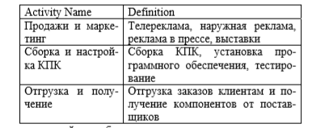

2. Для изменения свойств работ после их внесения в диаграмму можно воспользоваться словарем работ. Вызов словаря – меню Dictionary/Activity (рис. 1.5).

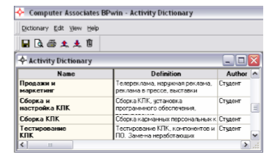

Рис. 1.5. Словарь Activity Dictionary

Если описать имя и свойства работы в словаре, ее можно будет внести в диаграмму позже с помощью кнопки  в палитре инструментов. Невозможно удалить работу из словаря, если она используется на какой-либо диаграмме. Если работа удаляется из диаграммы, из словаря она не удаляется. Имя и описание такой работы может быть использовано в дальнейшем. Для добавления работы в словарь необходимо перейти в конец списка и щелкнуть правой кнопкой мыши по последней строке. Возникает новая строка, в которой нужно ввести имя и свойства работы [7]. Для удаления всех имен работ, не использующихся в модели, щелкните по кнопке Корзина (Purge).

3. При декомпозиции работы входящие в нее и исходящие из нее стрелки (кроме стрелки вызова) автоматически появляются на диаграмме декомпозиции (миграция стрелок), но при этом не касаются работ. Такие стрелки называются несвязанными и воспринимаются в BPwin как синтаксическая ошибка.

Для связывания стрелок входа, управления или механизма необходимо перейти в режим редактирования стрелок (кнопка  на палитре инструментов), щелкнуть по наконечнику стрелки и потом по соответствующему сегменту работы. Для связывания стрелки выхода необходимо перейти в режим редактирования стрелок, щелкнуть по сегменту выхода работы и затем по стрелке.

Для разветвления стрелки нужно в режиме редактирования стрелки щелкнуть по фрагменту стрелки и по соответствующему сегменту работы. Для слияния двух стрелок выхода нужно в режиме редактирования стрелки сначала щелкнуть по сегменту выхода работы, а затем по соответствующему фрагменту стрелки. Свяжите граничные стрелки так, как показано на рис. 1.6.

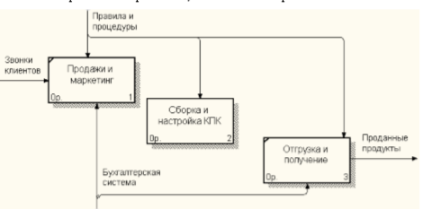

Рис. 1.6. Связанные граничные стрелки на диаграмме А0

4. Смысл разветвляющихся и сливающихся стрелок передается именованием каждой ветви стрелок. Существуют определенные правила именования таких стрелок. Если стрелка именована до разветвления, а после разветвления ни одна из ветвей не именована, то подразумевается, что каждая ветвь моделирует те же данные или объекты, что и ветвь до разветвления. Если стрелка именована до разветвления, а после разветвления какая-либо из ветвей тоже именована, то подразумевается, что эти ветви соответствуют именованию. Если при этом какая-либо ветвь после разветвления осталась неименованной, то подразумевается, что она моделирует те же данные или объекты, что и ветвь до разветвления.

Недопустима ситуация, когда стрелка до разветвления не именована, а после разветвления не именована какая-либо из ветвей. BPwin определяет такую стрелку как синтаксическую ошибку [4]. Правила именования сливающихся стрелок полностью аналогичны — ошибкой будет считаться стрелка, которая после слияния не именована, а до слияния не именована какая-либо из ее ветвей. Для именования отдельной ветви разветвляющихся и сливающихся стрелок следует выделить на диаграмме только одну ветвь, после чего вызвать редактор имени и присвоить имя стрелке. Это имя будет соответствовать только выделенной ветви. Правой кнопкой мыши щелкните по ветви стрелки управления работы «Сборка и настройка КПК» и переименуйте ее в «Правила сборки и настройки» (рис. 1.7).

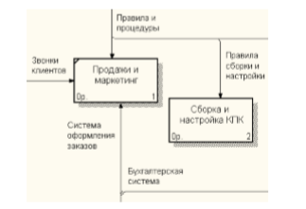

Рис. 1.7. Стрелка «Правила сборки и настройки»

Внесите определения для новой ветви: «Инструкции по сборке, последовательность установки, процедуры тестирования, критерии производительности и т.д.» Правой кнопкой мыши щелкните по ветви стрелки механизма работы «Продажи и маркетинг» и переименуйте ее в «Система оформления заказов».

5. Альтернативный метод внесения имен и свойств стрелок - использование словаря стрелок (вызов словаря – меню Dictionary/Arrow). Если внести имя и свойство стрелки в словарь, ее можно будет внести в диаграмму позже. Стрелку нельзя удалить из словаря, если она используется на какой-либо диаграмме. Если удалить стрелку из диаграммы, из словаря она не удаляется. Имя и описание такой стрелки может быть использовано в дальнейшем. Для добавления стрелки необходимо перейти в конец списка и щелкнуть правой кнопкой мыши по последней строке. Возникает новая строка, в которой нужно ввести имя и свойства стрелки. Словарь стрелок решает очень важную задачу. Диаграммы создаются аналитиком для того, чтобы провести сеанс экспертизы, т. е. обсудить диаграмму со специалистом предметной области. В любой предметной области формируется профессиональный жаргон, причем очень часто жаргонные выражения имеют нечеткий смысл и воспринимаются разными специалистами по-разному. В то же время аналитик — автор диаграмм должен употреблять те выражения, которые наиболее понятны экспертам. Поскольку формальные определения часто сложны для восприятия, аналитик вынужден употреблять профессиональный жаргон, а чтобы не возникло неоднозначных трактовок, в словаре стрелок каждому понятию можно дать расширенное и, если это необходимо, формальное определение [4]. Содержимое словаря стрелок можно распечатать в виде отчета (меню Tools/ Report /Arrow Report...) и получить толковый словарь терминов предметной области, использующихся в модели.

6. Для связи работ между собой используются внутренние стрелки, то есть стрелки, которые не касаются границы диаграммы, начинаются у одной и кончаются у другой работы. Для рисования внутренней стрелки необходимо в режиме рисования стрелок щелкнуть по сегменту (например, выхода) одной работы и затем по сегменту (например, входа) другой. Создайте новые внутренние стрелки так, как показано на рис. 1.8.

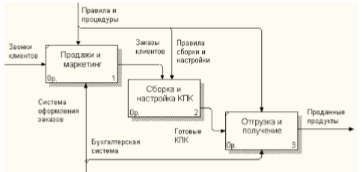

Рис. 1.8. Внутренние стрелки диаграммы А0 7.

Когда выход нижестоящей работы направляется на управление вышестоящей, такая стрелка называется обратной связью по управлению. Обратная связь по управлению часто свидетельствует об эффективности бизнеспроцесса. Создайте стрелку обратной связи по управлению «Результаты сборки и настройки», идущую от работы «Сборка и настройка КПК» к работе «Продажа и маркетинг». Измените стиль стрелки (толщина линий) и установите опцию Extra Arrowhead (из контекстного меню). Перенесите имена стрелок так, чтобы их было удобнее читать. Если необходимо, установите Squiggle (из контекстного меню). Результат изменений показан на рис. 1.9.

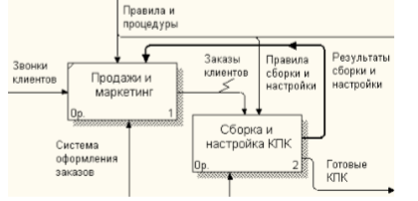

8. Создайте новую граничную стрелку выхода «Маркетинговые материалы», выходящую из работы «Продажи и маркетинг». Эта стрелка автоматически не попадает на диаграмму верхнего уровня и имеет квадратные скобки на наконечнике. Щелкните правой кнопкой мыши по квадратным скобкам и выберите пункт меню Arrow Tunnel. В появившемся диалоге Border Arrow Editor если щелкнуть по кнопке Resolve Border Arrow, стрелка мигрирует на диаграмму верхнего уровня, если по кнопке Change To Tunnel — стрелка будет туннелирована и не попадет на другую диаграмму. Туннельная стрелка изображается с круглыми скобками на конце. В диалоге Border Arrow Editor выберите опцию Resolve it to Border Arrow. Туннелирование может быть применено для изображения малозначимых стрелок. Если на какой-либо диаграмме нижнего уровня необходимо изобразить малозначимые данные или объекты, которые не обрабатываются или не используются работами на текущем уровне, то их необходимо направить на вышестоящий уровень (на родительскую диаграмму). Если эти данные не используются на родительской диаграмме, их нужно направить еще выше, и т. д. В результате малозначимая стрелка будет изображена на всех уровнях и затруднит чтение всех диаграмм, на которых она присутствует. Выходом является туннелирование стрелки на самом нижнем уровне. Такое туннелирование называется «не в родительской диаграмме» [4]. Для стрелки «Маркетинговые материалы» выберите опцию Trim из контекстного меню. Результат создания диаграммы декомпозиции показан на рис. 1.10.

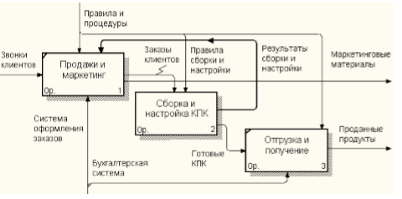

1.3. Создание диаграммы декомпозиции А2

Все работы модели нумеруются. Номер состоит из префикса и числа. Может быть использован префикс любой длины, но обычно используют префикс А. Контекстная (корневая) работа дерева имеет номер А0. Работы i декомпозиции А0 имеют номера А1, А2, A3 и т. д. Работы декомпозиции нижнего уровня имеют номер родительской работы и очередной порядковый номер, например работы декомпозиции A3 будут иметь номера А31, А32, АЗЗ, А34 и т. д. Работы образуют иерархию, где каждая работа может иметь одну родительскую и несколько дочерних работ, образуя дерево. Такое дерево называют деревом узлов, а вышеописанную нумерацию — нумерацией по узлам. Диаграммы IDEF0 имеют двойную нумерацию. Во-первых, диаграммы имеют номера по узлу. Контекстная диаграмма всегда имеет номер А-0, декомпозиция контекстной диаграммы — номер А0, остальные диаграммы декомпозиции — номера по соответствующему узлу (например, A1, A2, А21, А213 и т. д.). BPwin автоматически поддерживает нумерацию по узлам, т. е. при проведении декомпозиции создается новая диаграмма и ей автоматически присваивается соответствующий номер [4]. Декомпозируем работу «Сборка и настройка КПК». В результате проведения экспертизы получена следующая информация. Производственный отдел получает заказы клиентов от отдела продаж по мере их поступления [7]. Диспетчер контролирует работу сборщиков, сортирует заказы, группирует их и дает указания на отгрузку КПК, как они готовы. Каждые два часа диспетчер группирует заказы – отдельно для сборки КПК и установки ПО на них – и направляет на участок сборки. Сотрудники участка сборки и настройки собирают КПК и устанавливают ПО согласно спецификациям заказа и инструкциям по сборке и настройке. Когда группа КПК, соответствующая группе заказов, собрана, она направляется на тестирование. Тестируется каждый КПК, и в случае необходимости заменяют неисправные аппаратные или программные компоненты. Отдел тестирования направляет результаты тестирования диспетчеру, который на основании этой информации принимает решение о передаче компьютеров, соответствующих группе заказов, на отгрузку. 1. На основе этой информации внесите новые работы и стрелки (табл. 1.3 и 1.4).

Таблица 1.3. Работы диаграммы декомпозиции А2



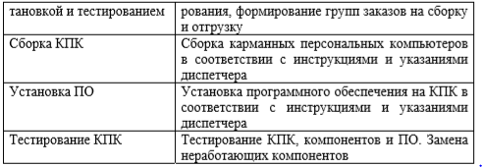

Таблица 1.4. Стрелки диаграммы декомпозиции А2

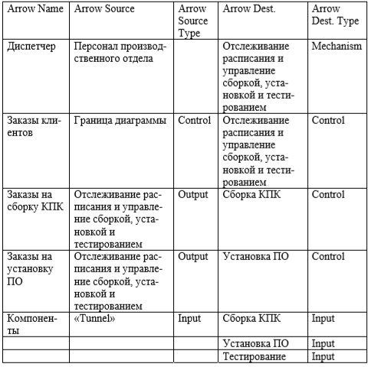

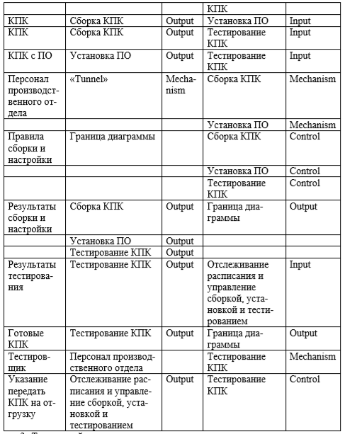

2. Туннелируйте и свяжите на верхнем уровне граничные стрелки, если это необходимо. Результат выполнения задания показан на рис. 1.11.

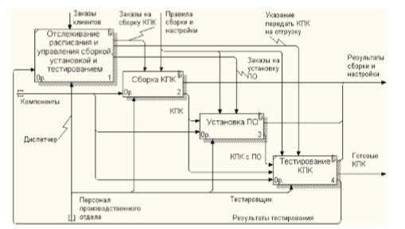

Рис. 1.11. Результат создания диаграмма декомпозиции А2

1.4. Создание диаграммы узлов

Диаграмма дерева узлов показывает иерархическую зависимость работ, но не взаимосвязи между работами. Процесс создания модели работ является итерационным, следовательно, работы могут менять свое расположение в дереве узлов многократно. Диаграмм деревьев узлов может быть в модели сколь угодно много, поскольку дерево может быть построено на произвольную глубину и не обязательно с корня. Чтобы не запутаться и проверить способ декомпозиции, следует после каждого изменения создавать диаграмму дерева узлов [4]. 1. Выберите меню Diagram/Add Node Tree. В первом диалоге гида Node Tree Wizard внесите имя диаграммы, укажите диаграмму корня дерева и количество уровней (рис. 1.12).

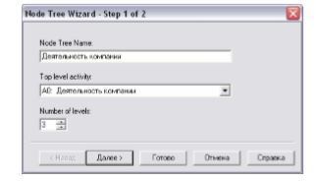

Рис. 1.12. Первый диалог гида Node Tree Wizard

2. По умолчанию нижний уровень декомпозиции показывается в виде списка, остальные работы — в виде прямоугольников. Во втором диалоге установите опции, как на рис. 1.13.

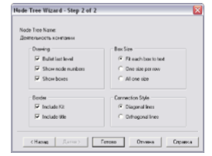

Рис. 1.13. Второй диалог гида Node Tree Wizard Щелкните по Finish. Создается диаграмма дерева узлов. Результат на рис. 1.14.

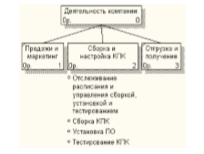

Рис. 1.14. Диаграмма дерева узлов

Диаграмму дерева узлов можно модифицировать. Нижний уровень может быть отображен не в виде списка, а в виде прямоугольников. Для модификации диаграммы правой кнопкой мыши щелкните по свободному месту, не занятому объектами, выберите меню Node Tree Diagram Properties и на вкладке Style диалога Node Tree Properties выключите опцию Bullet Last Level. Щелкните по ОК. Результат создания диаграммы узлов показан на рис. 1.15.

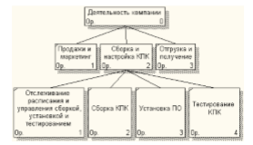

Рис. 1.15. Результат создания диаграммы узлов

1.5. Создание FEO диаграммы

Диаграммы для экспозиции (FEO) строятся для иллюстрации отдельных фрагментов модели, для иллюстрации альтернативной точки зрения, либо для специальных целей, которые не поддерживаются явно синтаксисом IDEF0.

Диаграммы FEO позволяют нарушить любое синтаксическое правило, поскольку по сути являются просто картинками — копиями стандартных диаграмм и не включаются в анализ синтаксиса [4]. Предположим, что при обсуждении бизнес-процессов возникла необходимость детально рассмотреть взаимодействие работы «Сборка и настройка КПК» с другими работами. Чтобы не портить диаграмму декомпозиции, создайте FEO-диаграмму, на которой будут только стрелки работы «Сборка и настройка КПК».

1. Перейдите на диаграмму декомпозиции А0.

2. Выберите пункт меню Diagram/Add FEO Diagram.

3. В диалоге Add New FEO Diagram выберите тип и внесите имя диаграммы FEO. Щелкните ОК.

4. Для определения диаграммы перейдите в Diagram/Diagram Properties и во вкладке Diagram Text внесите определение.

5. Удалите лишние стрелки на диаграмме FEO.

Результат показан на рис. 1.16.

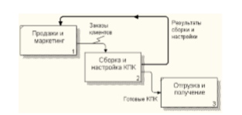

Рис. 1.16. Диаграмма FEO

Для перехода между стандартной диаграммой, деревом узлов и FEO используйте кнопку  на палитре инструментов.

Диаграммы размещаются на рабочем листе с граничными рамками, которые называются каркасом диаграммы.

Каркас содержит заголовок (верхняя часть рамки) и подвал (нижняя часть). Заголовок каркаса используется для отслеживания диаграммы в процессе моделирования. Нижняя часть используется для идентификации и позиционирования в иерархии диаграммы.

Смысл элементов каркаса приведен в табл. 1.5 и 1.6.

Таблица 1.5. Поля заголовка каркаса

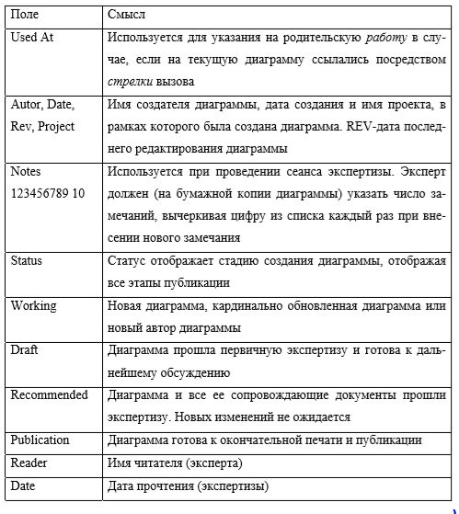

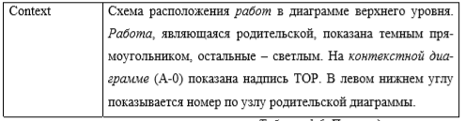

Таблица 1.6. Поля подвала каркаса

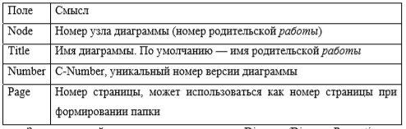

Значения полей каркаса задаются в диалоге Diagram /Diagram Properties.

1.6. Расщепление и слияние моделей

Возможность слияния и расщепления моделей обеспечивает коллективную работу над проектом. Так, руководитель проекта может создать декомпозицию верхнего уровня и дать задание аналитикам продолжить декомпозицию каждой ветви дерева в виде отдельных моделей. После окончания работы над отдельными ветвями все подмодели могут быть слиты в единую модель. С другой стороны, отдельная ветвь модели может быть отщеплена для использования в качестве независимой модели, для доработки или архивирования [4]. BPwin использует для слияния и разветвления моделей стрелки вызова. Для слияния необходимо выполнить следующие условия:

• Обе сливаемые модели должны быть открыты в BPwin.

• Имя модели-источника, которое присоединяют к модели-цели, должно совпадать с именем стрелки вызова работы в модели-цели.

• Стрелка вызова должна исходить из недекомпозируемой работы (работа должна иметь диагональную черту в левом верхнем углу).

• Имена контекстной работы подсоединяемой модели-источника и работы на модели-цели, к которой мы подсоединяем модель-источник, должны совпадать.

• Модель-источник должна иметь, по крайней мере, одну диаграмму декомпозиции.

1. Перед этим заданием, сохраните проект на диске в отдельном файле, чтоб потом можно было вернуться к нему. Перейдите на диаграмму А0. Правой кнопкой мыши щелкните по работе «Сборка и настройка КПК» и выберите Split model.

2. В диалоге Split Option внесите имя новой модели «Сборка и настройка КПК», установите опции, как на рисунке, и щелкните по ОК (рис. 1.17).

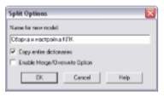

Рис. 1.17. Диалог Split Option

3. Посмотрите на результат: в Model Explorer появится новая модель, а на диаграмме А0 модели «Деятельность компании» появится стрелка вызова «Сборка и настройка КПК».

4. Создайте в модели «Сборка и настройка КПК» новую стрелку «Неисправные компоненты». На диаграмме А-0 это будет граничная стрелка выхода, на диаграмме А0 – граничная стрелка выхода от работ «Сборка КПК», «Тестирование КПК» и «Установка ПО».

5. Перейдите на диаграмму А0 модели «Деятельность компании».

6. Правой кнопкой мыши щелкните по работе «Сборка и настройка КПК» и выберите Merge model. 7. В диалоге Merge Model включите опцию Cut/Paste entire dictionaries и щелкните по ОК. Посмотрите на результат. В Model Explorer видно, что две модели слились. Модель «Сборка и настройка КПК» осталась и может быть сохранена в отдельном файле. На диаграмме А0 модели «Деятельность компании» исчезла стрелка вызова «Сборка и настройка КПК». Появилась неразрешимая граничная стрелка «Неисправные компоненты». Направьте эту стрелку к входу работы «Отгрузка и получение». Удалите созданную командой Split model модель «Сборка и настройка КПК», поскольку она уже не нужна. Если у вас что-либо не получилось при выполнении этого задания, вернитесь к версии файла, сохраненной перед началом этого задания.

1.7. Создание диаграммы IDEF3

Для описания логики взаимодействия информационных потоков более подходит IDEF3, называемая также workflow diagramming, — методология моделирования, использующая графическое описание информационных потоков, взаимоотношений между процессами обработки информации и объектов, являющихся частью этих процессов. Диаграммы Workflow могут быть использованы в моделировании бизнес-процессов для анализа завершенности процедур обработки информации. С их помощью можно описывать сценарии действий сотрудников организации, например последовательность обработки заказа или события, которые необходимо обработать за конечное время. Каждый сценарий сопровождается описанием процесса и может быть использован для документирования каждой функции.

IDEF3 — это метод, имеющий основной целью дать возможность аналитикам описать ситуацию, когда процессы выполняются в определенной последовательности, а также описать объекты, участвующие совместно в одном процессе. Техника описания набора данных IDEF3 является частью структурного анализа. В отличие от некоторых методик описаний процессов IDEF3 не ограничивает аналитика чрезмерно жесткими рамками синтаксиса, что может привести к созданию неполных или противоречивых моделей. IDEF3 может быть также использован как метод создания процессов. IDEF3 дополняет IDEF0 и содержит все необходимое для построения моделей, которые в дальнейшем могут быть использованы для имитационного анализа. Каждая работа в IDEF3 описывает какой-либо сценарий бизнес-процесса и может являться составляющей другой работы. Поскольку сценарий описывает цель и рамки модели, важно, чтобы работы именовались отглагольным существительным, обозначающим процесс действия, или фразой, содержащей такое существительное. Точка зрения на модель должна быть документирована. Обычно это точка зрения человека, ответственного за работу в целом. Также необходимо документировать цель модели — те вопросы, на которые призвана ответить модель [4]. Диаграмма является основной единицей описания в IDEF3. Важно правильно построить диаграммы, поскольку они предназначены для чтения другими людьми. Единицы работы — Unit of Work (UOW) — также называемые работами (activity), являются центральными компонентами модели. В IDEF3 работы изображаются прямоугольниками с прямыми углами и имеют имя, выраженное отглагольным существительным, обозначающим процесс действия, одиночным или в составе фразы, и номер (идентификатор); другое имя существительное в составе той же фразы обычно отображает основной выход (результат) работы. Связи показывают взаимоотношения работ. Все связи в IDEF3 однонаправлены и могут быть направлены куда угодно, но обычно связи стараются направить слева направо. В IDEF3 различают три типа стрелок, изображающих связи:

• Старшая (Precedence) - сплошная линия, связывающая единицы работ (UOW). Рисуется слева направо или сверху вниз. Показывает, что работа-источник должна закончиться прежде, чем работа-цель начнется. • Отношения (Relational Link) - пунктирная линия, использующаяся для изображения связей между единицами работ (UOW) а также между единицами работ и объектами ссылок.

• Потоки объектов (Object Flow) - стрелка с двумя наконечниками, применяется для описания того факта, что объект используется в двух или более единицах работы, например, когда объект порождается в одной работе и используется в другой.

Для отображения логики взаимодействия стрелок при слиянии и разветвлении или для отображения множества событий, которые могут или должны быть завершены перед началом следующей работы, используются перекрестки (Junction). Различают перекрестки для слияния (Fan-in Junction) и разветвления стрелок (Fan-out Junction). Перекресток не может использоваться одновременно для слияния и для разветвления. Смысл каждого типа приведен в таблице 1.7 [4].

Объект ссылки в IDEF3 выражает некую идею, концепцию или данные, которые нельзя связать со стрелкой, перекрестком или работой. В качестве имени объекта можно использовать имя какой-либо стрелки с других диаграмм или имя сущности из модели данных. Объекты ссылки должны быть связаны с единицами работ или перекрестками пунктирными линиями. Официальная спецификация IDEF3 различает три стиля объектов ссылок — безусловные (unconditional), синхронные (synchronous) и асинхронные (asynchronous).

Таблица 1.7. Типы перекрестков

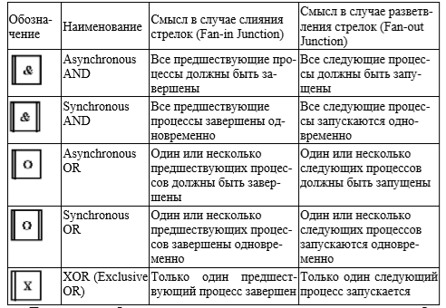

При внесении объектов ссылок помимо имени следует указывать тип объекта ссылки. Типы объектов ссылок приведены в таблице 1.8 [4].

Таблица 1.8. Типы объектов ссылок

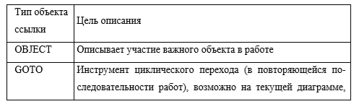

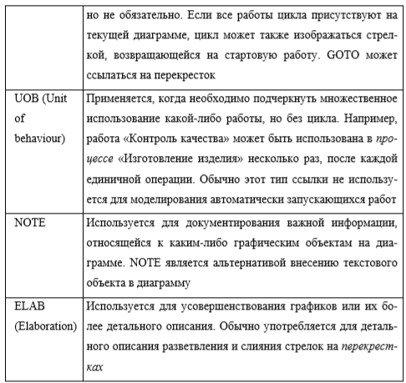

В IDEF3 декомпозиция используется для детализации работ. Методология IDEF3 позволяет декомпозировать работу многократно, т. е. работа может иметь множество дочерних работ.

1. Перейдите на диаграмму А2 и декомпозируйте (кнопка ) работу «Сборка КПК». В диалоге Activity Box Count (рис 1.18) установите число работ 4 и нотацию IDEF3.

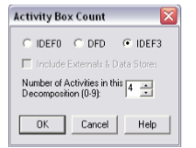

Рис. 1.18. Выбор нотации IDEF3 в диалоге Activity Box Count

Возникает диаграмма IDEF3, содержащая работы (UOW). Правой кнопкой мыши щелкните по работе, выберите в контекстном меню Name и внесите имя работы «Подготовка компонентов». Затем во вкладке Definition внесите определение «Подготавливаются все компоненты КПК согласно спецификации заказа».

2. Во вкладке UOW внесите свойства работы (табл. 1.9).

Таблица 1.9. Свойства UOW

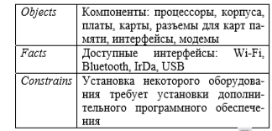

3. Внесите в диаграмму еще 3 работы (кнопка  ). Внесите имена работ:

• Установка процессора;

• Установка оперативной памяти;

• Установка флеш-памяти;

• Установка интерфейса Wi-Fi;

• Установка интерфейса Bluetooth;

• Установка слота для карт памяти.

4. С помощью кнопки  палитры инструментов создайте объект ссылки. Внесите имя объекта внешней ссылки «Компоненты». Свяжите стрелкой объект ссылки и работу «Подготовка компонент».

5. Свяжите стрелкой работы «Подготовка компонентов» (выход) и «Установка процессора». Измените стиль стрелки на Object Flow. В IDEF3 имя стрелки может отсутствовать, хотя BPwin показывает отсутствие имени как ошибку.

Результат создания UOW и объекта ссылки показан на рис. 1.19.

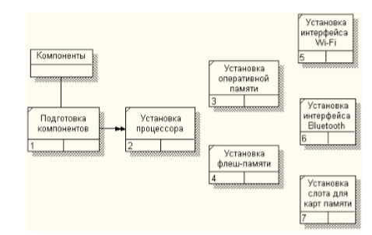

6. С помощью кнопки  на палитре инструментов внесите два перекрестка типа «асинхронное и» и два перекрестка типа «асинхронное или», и свяжите работы с перекрестками, как показано на рис. 1.20.

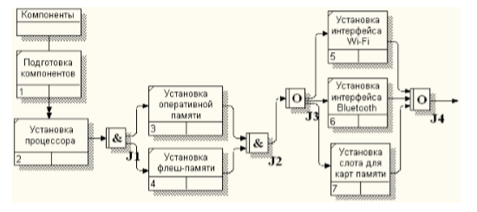

Рис. 1.20. Диаграмма IDEF3 после создания перекрестков

7. Правой кнопкой щелкните по перекрестку для разветвления J3, выберите Name и внесите имя «Компоненты, требуемые в спецификации заказа».

1.8. Создание сценария

1. Перейдите к диаграмме А22.1 – «Сборка КПК». 2. Выберите пункт меню Diagram/Add IDEF3 Scenario. Создайте диаграмму сценария на основе диаграммы IDEF3 «Сборка КПК» (А22.1). 3. Удалите элементы, не входящие в сценарий (рис. 1.21).

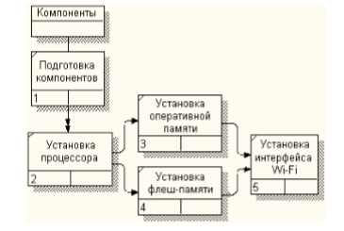

Рис. 1.21. Результат создания диаграммы сценария

1.9. Создание отчетов в BPwin

BPwin имеет мощный инструмент генерации отчетов. Отчеты по модели вызываются из пункта меню Report. Всего имеется семь типов отчетов [4]:

1. Model Report. Включает информацию о контексте модели — имя модели, точку зрения, область, цель, имя автора, дату создания и др.

2. Diagram Report. Отчет по конкретной диаграмме. Включает список объектов (работ, стрелок, хранилищ данных, внешних ссылок и т. д.).

3. Diagram Object Report. Наиболее полный отчет по модели. Может включать полный список объектов модели (работ, стрелок с указанием их типа и др.) и свойства, определяемые пользователем.

4. Activity Cost Report. Отчет о результатах стоимостного анализа. 5. Arrow Report. Отчет по стрелкам. Может содержать информацию из словаря стрелок, информацию о работе-источнике, работе-назначении стрелки и информацию о разветвлении и слиянии стрелок. 6. Data Usage Report. Отчет о результатах связывания модели процессов и модели данных. 7. Model Consistency Report. Отчет, содержащий список синтаксических ошибок модели.

1.10. Стоимостной анализ (Activity Based Costing)

Как было указано ранее, обычно сначала строится функциональная модель существующей организации работы — AS-IS. После построения модели ASIS проводится анализ бизнес-процессов, потоки данных и объектов перенаправляются и улучшаются, в результате строится модель ТО-ВЕ. Как правило, строится несколько моделей ТО-ВЕ, из которых по какому-либо критерию выбирается наилучшая. Проблема состоит в том, что таких критериев много и непросто определить важнейший. Для того чтобы определить качество созданной модели с точки зрения эффективности бизнес-процессов, необходима система метрики, т. е. качество следует оценивать количественно [4]. BPwin предоставляет аналитику два инструмента для оценки модели — стоимостный анализ, основанный на работах (Activity Based Costing, ABC), и свойства, определяемые пользователем (User Defined Properties, UDP). Функциональное оценивание – это технология выявления и исследования стоимости выполнения той или иной функции. Исходными данными для функционального оценивания являются затраты на ресурсы (материалы, персонал и т.д.). В сравнении с традиционными способами оценки затрат, при применении которых часто недооценивается продукция, производимая в незначительном объеме, и переоценивается массовый выпуск, ABC обеспечивает более точный метод расчета стоимости производства продукции, основанный на стоимости выполнения всех технологических операций, выполняемых при ее выпуске. Стоимостный анализ представляет собой соглашение об учете, используемое для сбора затрат, связанных с работами, с целью определить общую стоимость процесса. Стоимостный анализ основан на модели работ, потому что количественная оценка невозможна без детального понимания функциональности предприятия. Обычно ABC применяется для того, чтобы понять происхождение выходных затрат и облегчить выбор нужной модели работ при реорганизации деятельности предприятия (Business Process Reengineering, BPR). С помощью стоимостного анализа можно решить такие задачи, как определение действительной стоимости производства продукта, определение действительной стоимости поддержки клиента, идентификация наиболее дорогостоящих работ, обеспечение менеджеров финансовой мерой предлагаемых изменений и т.д. ABC-анализ может проводиться только тогда, когда модель работы последовательная, корректная, полная и стабильная, другими словами, когда создание модели работы закончено. ABC включает следующие основные понятия [4, 7]:

• Объект затрат — причина, по которой работа выполняется, обычно основной выход работы. Стоимость работ есть суммарная стоимость объектов затрат;

• Двигатель затрат — характеристики входов и управлений работы, которые влияют на то, как выполняется и как долго длится работа;

• Центры затрат, которые можно трактовать как статьи расхода.

1. В диалоге Model Properties (вызывается из меню Model/Model Properties) во вкладке ABC Unit (рис. 1.22) установите единицы измерения денег и времени: рубли и дни.

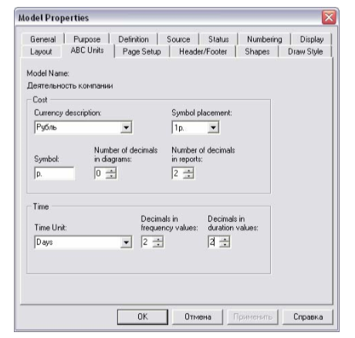

Рис. 1.22. Вкладка ABC Units диалога Model Properties

2. Перейдите в Dictionary/Cost Center (рис. 1.23) и в диалоге Cost Center Dictionary внесите название и определение центров затрат (табл. 1.10).

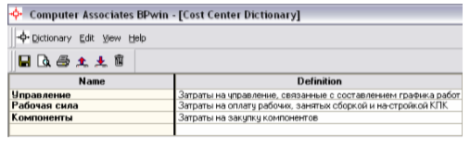

Рис. 1.23. Диалог Cost Center Dictionary

Таблица 1.10. Центры затрат ABC

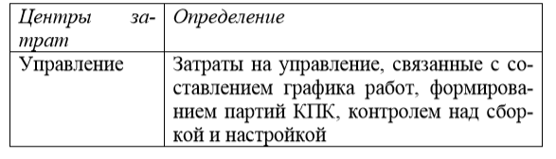

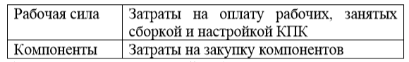

3. Для отображения стоимости каждой работы в нижнем левом углу прямоугольника перейдите в меню Model/Model Properties и во вкладке Display диалога Model Properties включите опцию ABC Data (рис. 1.24). Для отображения частоты или продолжительности работы переключите радиокнопки в группе ABC Unit.

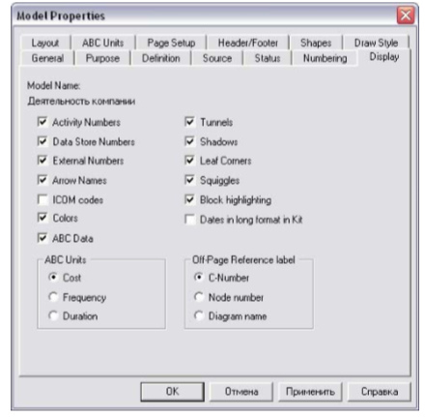

Рис. 1.24. Вкладка Display диалога Model Properties

4. Для работ на диаграмме А2 внесите параметры АВС (табл. 1.11). Для назначения стоимости работе следует щелкнуть по ней правой кнопкой мыши и выбрать в контекстном меню Cost (рис. 1.25).

Таблица. 1.11. Стоимость работ на диаграмме А2

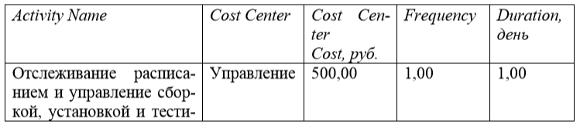

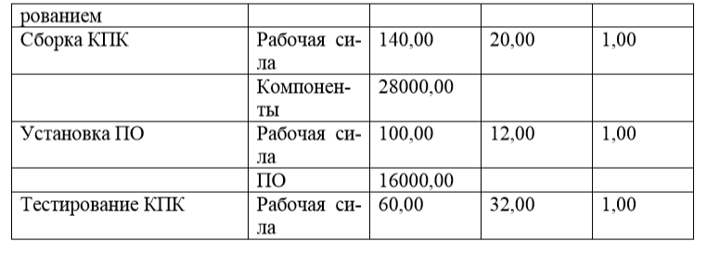

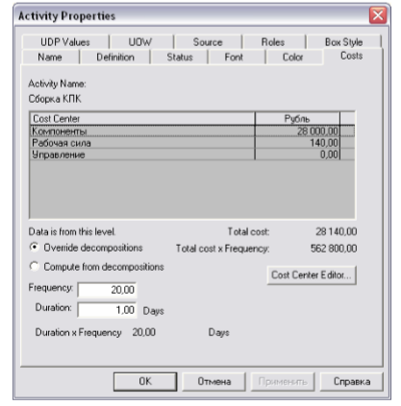

Рис. 1.25. Вкладка Cost диалога Activity Properties

Посмотрите результат – стоимость работы верхнего уровня, диаграммы А2 (рис. 1.26).

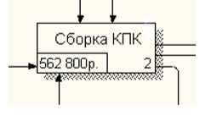

Рис. 1.26. Отображение стоимости в нижнем левом углу прямоугольника работы

5. Сгенерируйте отчет Activity Cost Report (рис. 1.27 – 1.28).

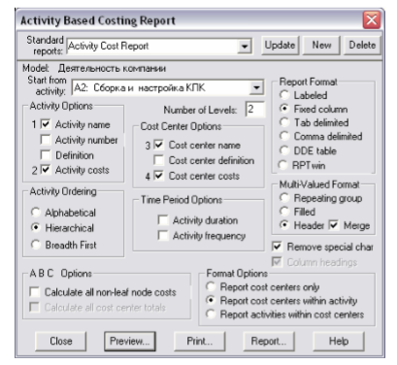

Рис. 1.27. Диалог Activity Based Costing Report

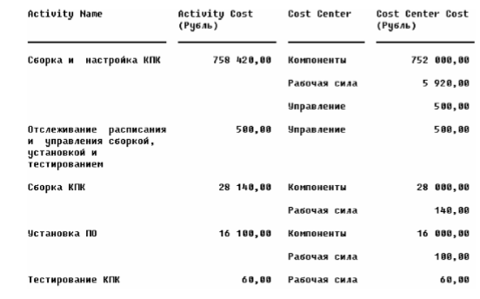

Рис. 1.28. Отчет Activity Cost Report

Этот достаточно упрощенный принцип подсчета справедлив, если работы выполняются последовательно. Встроенные возможности BPwin позволяют разрабатывать упрощенные модели стоимости, которые, тем не менее, оказываются чрезвычайно полезными при предварительной оценке затрат. Если схема выполнения более сложная, можно отказаться от подсчета и задать итоговые суммы для каждой работы вручную (Override Decompositions). В этом случае результаты расчетов с нижних уровней декомпозиции будут игнорироваться, и при расчетах на верхних уровнях будет учитываться сумма, заданная вручную. На любом уровне результаты расчетов сохраняются независимо от выбранного режима, поэтому при выключении опции Override Decompositions расчет снизу вверх производится обычным образом.

1.11. Использование категорий UDP

АВС позволяет оценить стоимостные и временные характеристики системы. Если стоимостных показателей недостаточно, имеется возможность внесения собственных метрик — свойств, определенных пользователем (User Defined Properties, UDP). UDP позволяют провести дополнительный анализ, хотя и без суммирующих подсчетов [4].

1. Перейдите в меню Dictionary/UDP Keywords и в диалоге UDP Keywords List внесите ключевые слова UDP (рис. 1.29):

• Расход ресурсов;

• Документация;

• Информационная система.

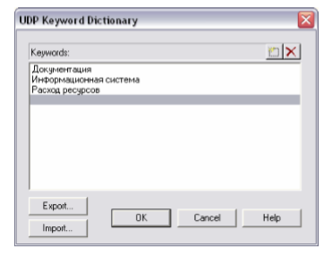

Рис. 1.29. Словарь ключевых слов UDP

2. Создайте UDP. Для этого перейдите в Dictionary/UDP и в словаре внесите имя UDP, например «Приложение».

3. Для UDP «Приложение» в поле UDP Datatype выберите Text List (Multiple selections), при этом появится возможность в поле Value задать список значений. Внесите значение «Модуль оформления заказов» (рис. 1.30).

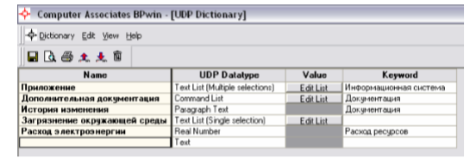

Рис. 1.30. Словарь UDP

Затем внесите другие значения в соответствии с табл. 1.12. Для подключения к UDP ключевого слова перейдите к полю Keywords и щелкните по полю выбора.

Таблица 1.12. Наименование и свойства UDP

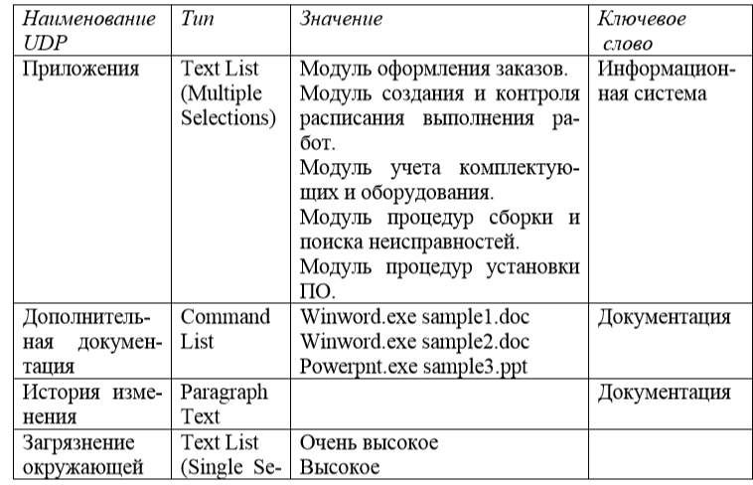

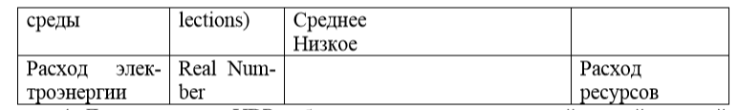

4. Для назначения UDP работе следует щелкнуть по ней правой кнопкой мыши и выбрать в контекстном меню UDP. Появляется вкладка UDP Values диалога Activity Properties (рис. 1.31).

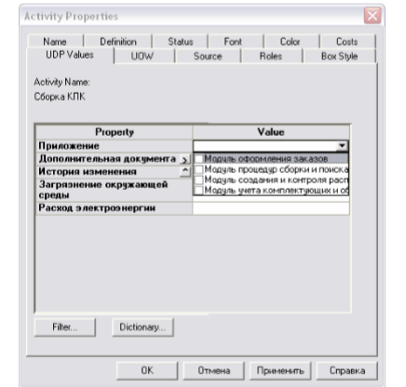

Рис. 1.31. Вкладка UDP Values диалога Activity Properties

Внесите значения UDP для работ диаграммы А2 (табл. 1.13).

Таблица 1.13. Значения UDP

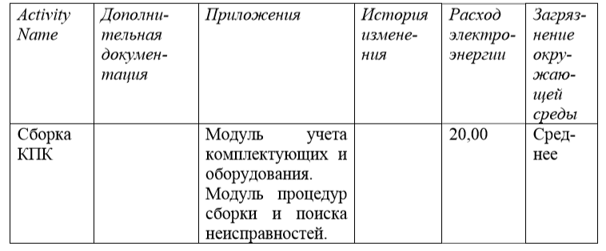

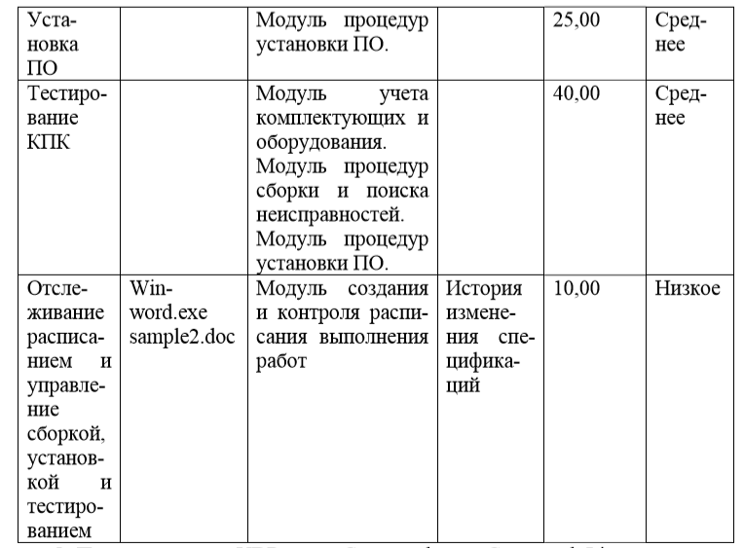

5. После внесения UDP типа Command или Command List щелчок по кнопке  приведет к запуску приложения.

6. В диалоге Activity Properties щелкните по кнопке Filter. В появившемся диалоге Diagram object UDP filter (рис. 1.32) отключите ключевыми словами «Информационная система». Щелкните по ОК. В результате в диалоге Activity Properties не будет отображаться UDP с ключевыми словами «Информационная система».

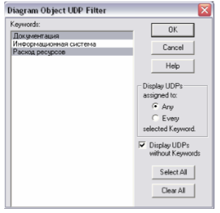

Рис. 1.32. Диалог Diagram object

UDP filter Отметим, что свойства UDP можно присвоить не только работам, но и стрелкам [7].

7. Посмотрите отчет по UDP. Меню Tools/Report/Diagram Object Report.

Выберите опции отчета:

• Start from Activity: А2. Сборка и настройка КПК;

• Number of Level: 2;

• User Defined Properties: Расход электроэнергии.

1.12. Расщепление модели

1. Сохраните рабочий файл. С помощью команды File/Save As создайте новую версию.

2. Перейдите на диаграмму А0 и щелкните правой кнопкой мыши по работе «Отгрузка и получение». В контекстном меню выберите Split Model. В появившемся диалоге Split Option установите опцию Enable Merge/Overwrite Option, внесите имя новой модели – «Отгрузка и получение» и щелкните по ОК.

Обратите внимание, что у работы «Отгрузка и получение» появилась стрелка вызова. BPwin создал также новую модель «Отгрузка и получение».

3. Внесите свойства новой модели «Отгрузка и получение»:

• Time Frame: AS-IS;

• Purpose: Документировать работу «Отгрузка и получение»;

• Viewpoint: Начальник отдела; • Definition: Модель создается для иллюстрации возможностей BPwin по расщеплению и слиянию моделей;

• Scope: Работы по получению комплектующих и отправке готовой продукции.

4. Декомпозируйте контекстную работу на 3 работы (табл. 1.14).

Таблица. 1.14. Декомпозиция работы «Отгрузка и получение»

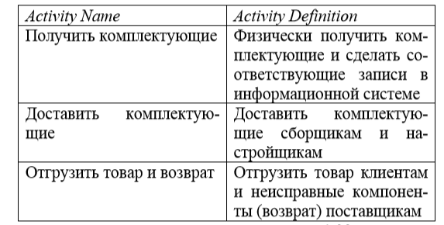

5. Свяжите граничные стрелки, как показано на рис. 1.33.

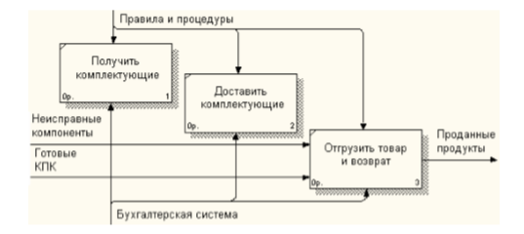

Рис. 1.33. Внутренние стрелки на декомпозиции работы «Отгрузка и получения»

6. Внесите следующие внутренние и граничные стрелки (табл. 1.15).

Таблица. 1.15. Внутренние и граничные стрелки на декомпозиции работы «Отгрузка и получение»

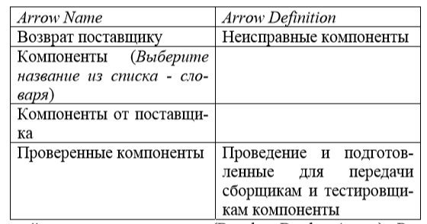

7. Туннелируйте граничные стрелки (Resolve Border Arrow). Результат Расщепления модели показан на рис. 1.34.

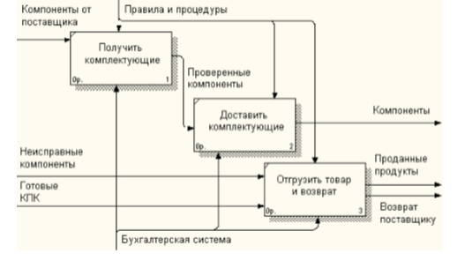

Рис. 1.34. Результат расщепления модели

1.13. Слияние расщепленной модели с исходной моделью

1. Сохраните рабочий файл. С помощью команды File/Save As создайте новую версию. 2. Перейдите в модель «Деятельность компании. На диаграмме А0 щелкните правой кнопкой мыши по работе «Отгрузка и получение». В контекстном меню выберите Merge Model. В появившемся диалоге Merge Model установите опцию Cut/Paste entire dictionaries и щелкните по ОК.

Обратите внимание, что у работы «Отгрузка и получение» исчезла стрелка вызова и появилась новая декомпозиция. Появились новые стрелки с квадратными скобками. Туннелируйте эти стрелки (Resolve Border Arrow).

3. На диаграмме А0 туннелируйте и свяжите стрелки согласно рис. 1.35.

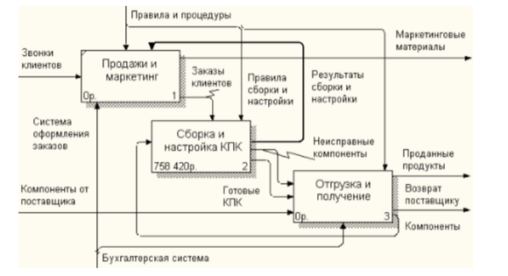

Рис. 1.35. Результат выполнения туннелирования стрелок

4. Удалите созданную командой Split model модель «Отгрузка и получение», поскольку она уже не нужна (закройте рабочее окно этой модели без сохранения). Если у вас что-либо не получилось при выполнении этого задания, вернитесь к версии файла, сохраненной перед началом этого задания.